Pays
Biélorussie
Drapeau :

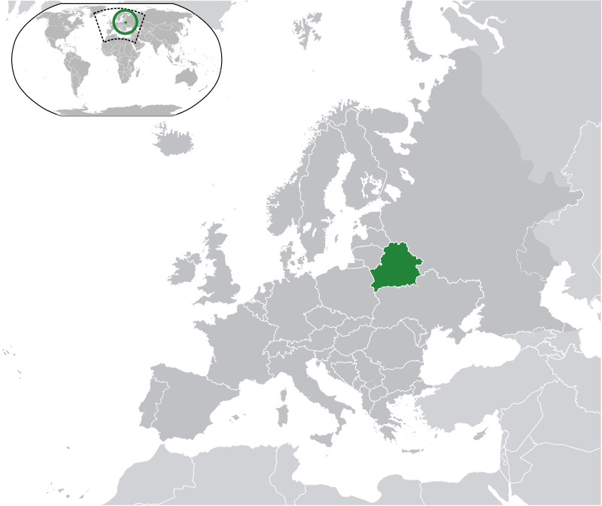
Carte géographique :
Biélorussie
Années | Taux de scolarisation
2001 | 17 036
2002 | 29 813
2003 | 27 481
2004 | 32 236
2005 | 38 399
2006 | 36 707
2007 | 35 698
2009 | 27 724
2010 | 29 736
2011 | 31 397
2012 | 20 683
2013 | 24 937
2014 | 22 130

Image associé paye :
